

ROTINA DE AULA JARDIM I 12-11-2020 (Quinta - feira)

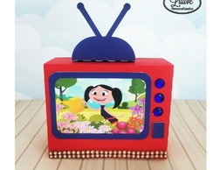

VIDEOS

* Videoaula com as Professoras (Link no blog)
* Sol númerico



* Atividades de folha

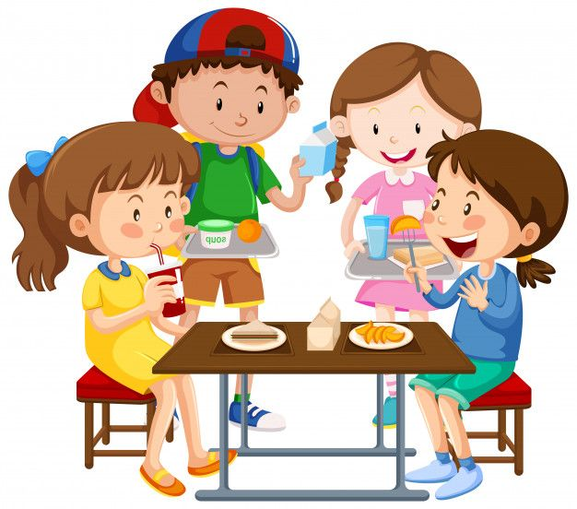

HORA DO LANCHE

* Dica para hora do lanche:
* Piquenique com a familia
* Fruta



* HORA DA AULA EXTRA: Informática com o Tio Jean ( Link no blog)